台風９号（８／２２）による、花菖蒲園・飛び石周辺の増水状況
（https://www.facebook.com/都幾川川のまるごと再生プロジェクトinときがわ町 より）

平水時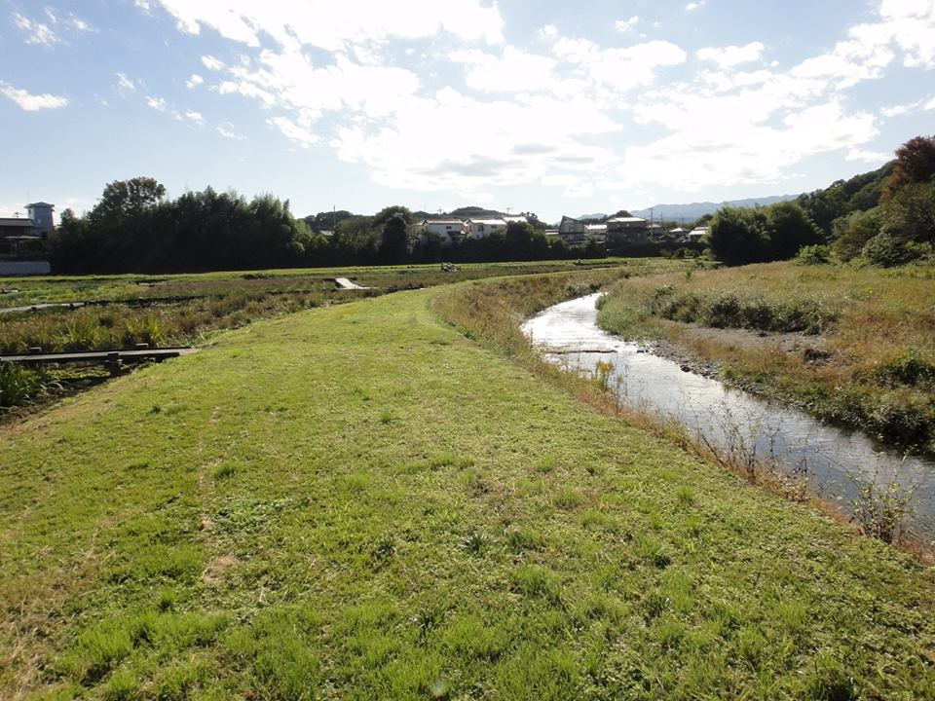
飛び石工

９号台風時